2017. gada 26. septembrī Noteikumi Nr. 578
Rīgā (prot. Nr. 48 3. §)

Grozījumi Ministru kabineta 2015. gada 29. septembra noteikumos Nr. 542 "Kārtība, kādā pieprasa un saņem Aizsardzības ministrijas atļauju būvēt, ierīkot un izvietot konkrētu militāro lidlauku un militārās aviācijas poligonu darbības drošībai potenciāli bīstamus objektus

un veic to uzskaiti"

Izdoti saskaņā ar
likuma "Par aviāciju"
113.² panta otro un trešo daļu,
113.³ panta otro un trešo daļu

Izdarīt Ministru kabineta 2015. gada 29. septembra noteikumos Nr. 542 "Kārtība, kādā pieprasa un saņem Aizsardzības ministrijas atļauju būvēt, ierīkot un izvietot konkrētu militāro lidlauku un militārās aviācijas poligonu darbības drošībai potenciāli bīstamus objektus un veic to uzskaiti" (Latvijas Vēstnesis, 2015, 192. nr.) šādus grozījumus:

1. Papildināt noteikumus ar 2.3. apakšpunktu šādā redakcijā:

"2.3. Jūrmalciema militārās aviācijas poligona (2.¹ pielikums) zonā (2.² pielikums)."

2. Papildināt noteikumus ar IV nodaļu šādā redakcijā:

"IV. Noslēguma jautājums

13. Jūrmalciema militārās aviācijas poligonam noteiktie ierobežojumi neattiecas uz jau esošām vai tādām paredzētām būvēm, kuru būvniecībai līdz 2017. gada 31. decembrim ir izdota būvatļauja vai akceptēta būvniecības iecere."

3. Papildināt noteikumus ar 2.¹ un 2.² pielikumu šādā redakcijā:

"2.¹ pielikums
Ministru kabineta
2015. gada 29. septembra
noteikumiem Nr. 542

Jūrmalciema militārās aviācijas poligons

I. Jūrmalciema militārās aviācijas poligona robežpunktu koordinātas

Nr.  p. k. | LKS-92 TM |  | WGS-84
 | x koordināta | y koordināta | ϕ koordināta | λ koordināta
1. | 249096,95 | 289194,85 | 56⁰20'22,39" N | 20⁰35'21,24" E
2. | 248214,46 | 312884,16 | 56⁰20'29,70" N | 20⁰58'21,02" E
Robeža iet pa jūras krastu
3. | 240105,28 | 313228,46 | 56°16'08,27" N | 20°59'01,72" E
Robeža iet pa riņķa līnijas loku sauszemē no 3. līdz 4. robežpunktam ar rādiusu 650 metri un centru šaušanas pozīcijas atrašanās vietā
4. | 238819,78 | 313036,44 | 56°15'26,48" N | 20°58'53,85" E
Robeža iet pa jūras krastu
5. | 230893,05 | 313908,70 | 56⁰11'11,68" N | 21⁰00'04,49" E
6. | 231830,60 | 288688,06 | 56⁰11'04,10" N | 20⁰ 35'41,45" E

II. Jūrmalciema militārās aviācijas poligona karte

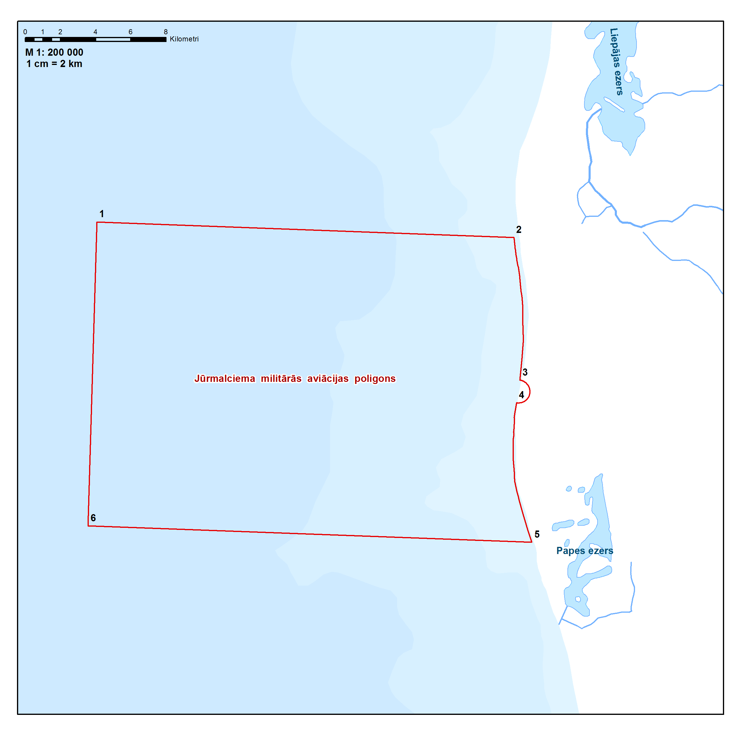

2.² pielikums
Ministru kabineta
2015. gada 29. septembra
noteikumiem Nr. 542

Jūrmalciema militārās aviācijas poligona zona

1. Jūrmalciema militārās aviācijas poligona zona jebkuram gaismas avotam, kurš vērsts augstāk par 45 grādiem virs horizonta un netiek izmantots aeronavigācijai, ir šāda:

Nr.  p. k. | LKS-92 TM |  | WGS-84
 | x koordināta | y koordināta | ϕ koordināta | λ koordināta
1. | 248857,46 | 295623,43 | 56⁰20'24,80" N | 20⁰41'35,65" E
2. | 250600,64 | 302554,53 | 56⁰21'31,67" N | 20⁰48'13,93" E
3. | 250222,46 | 312706,59 | 56⁰21'34,31" N | 20⁰58'05,55" E
4. | 248393,68 | 314883,29 | 56⁰20'38,32" N | 21⁰00'16,83" E
5. | 246331,02 | 315195,33 | 56⁰19'32,14" N | 21⁰00'40,19" E
6. | 244212,37 | 315401,68 | 56⁰18'23,99" N | 21⁰00'57,53" E
7. | 242003,06 | 315415,41 | 56⁰17'12,65" N | 21⁰01'03,89" E
8. | 240981,69 | 315323,94 | 56⁰16'39,53" N | 21⁰01'01,15" E
9. | 240873,72 | 315396,02 | 56⁰16'36,15" N | 21⁰01'05,61" E
10. | 240484,03 | 315598,92 | 56⁰16'23,84" N | 21⁰01'18,37" E
11. | 240111,94 | 315723,45 | 56⁰16'12,00" N | 21⁰01'26,53" E
12. | 239586,32 | 315802,05 | 56⁰15'55,13" N | 21⁰01'32,41" E
13. | 239194,08 | 315791,80 | 56⁰15'42,44" N | 21⁰01'32,80" E
14. | 238829,68 | 315729,25 | 56⁰15'30,59" N | 21⁰01'30,08" E
15. | 238413,02 | 315589,88 | 56⁰15'16,93" N | 21⁰01'23,04" E
16. | 238006,09 | 315371,22 | 56⁰15'03,48" N | 21⁰01'11,38" E
17. | 237694,78 | 315132,38 | 56⁰14'53,09" N | 21⁰00'58,30" E
18. | 237461,79 | 314896,75 | 56⁰14'45,24" N | 21⁰00'45,22" E
19. | 236091,18 | 314856,69 | 56⁰14'00,91" N | 21⁰00'46,34" E
20. | 234569,97 | 314943,36 | 56⁰13'11,90" N | 21⁰00'55,19" E
21. | 233149,44 | 315302,06 | 56⁰12'26,51" N | 21⁰01'19,55" E
22. | 231820,53 | 315711,64 | 56⁰11'44,16" N | 21⁰01'46,61" E
23. | 230893,05 | 313908,70 | 56⁰11'11,68" N | 21⁰00'04,49" E
24. | 229026,54 | 310280,45 | 56⁰10'06,24" N | 20⁰56'39,14" E
25. | 229401,77 | 300186,29 | 56⁰10'03,52" N | 20⁰46'53,83" E
26. | 229717,75 | 297095,47 | 56⁰10'09,02" N | 20⁰43'54,07" E
27. | 231644,17 | 293702,93 | 56⁰11'05,99" N | 20⁰40'32,33" E
No 27. līdz 1. punktam buferzona sakrīt ar poligona robežu
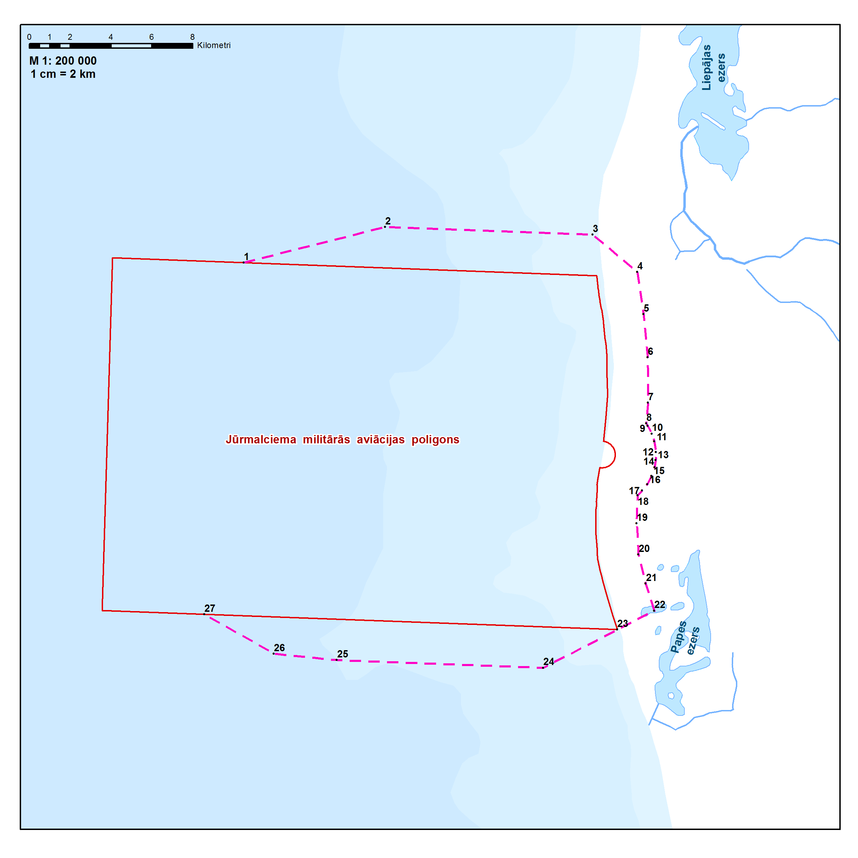

2. Jūrmalciema militārās aviācijas poligona zona potenciāli bīstamiem objektiem, kuri ir sprādzienbīstami, kuri ir redzamo lāzerstaru izstarotāji, kuri var radīt traucējumus militārās aviācijas poligona darbības nodrošināšanai nepieciešamo radiotehnisko līdzekļu darbā vai kuri veicina vai var veicināt putnu masveidīgu pulcēšanos (pastāvīgs barības avots un ligzdošanas vietas), ir šāda:

Nr.  p. k. | LKS-92 TM |  | WGS-84
 | x koordināta | y koordināta | ϕ koordināta | λ koordināta
1. | 248857,46 | 295623,50 | 56⁰20'24,80" N | 20⁰41'35,65" E
2. | 252478,43 | 310021,50 | 56⁰22'43,32" N | 20⁰55'23,45" E
3. | 245522,07 | 318301,26 | 56⁰19'10,33" N | 21⁰03'42,77" E
4. | 244212,37 | 318401,68 | 56⁰18'28,16" N | 21⁰03'51,85" E
5. | 241610,29 | 318379,57 | 56⁰17'04,08" N | 21⁰03'57,01" E
6. | 241283,49 | 318502,51 | 56⁰16'53,69" N | 21⁰04'04,96" E
7. | 240885,28 | 318622,15 | 56⁰16'40,99" N | 21⁰04'12,89" E
8. | 240478,12 | 318712,45 | 56⁰16'27,97" N | 21⁰04'19,14" E
9. | 240087,96 | 318769,99 | 56⁰16'15,44" N | 21⁰04'23,45" E
10. | 239694,74 | 318800,17 | 56⁰16'02,78" N | 21⁰04'26,17" E
11. | 239300,37 | 318802,85 | 56⁰15'50,05" N | 21⁰04'27,30" E
12. | 238929,37 | 318780,19 | 56⁰15'38,03" N | 21⁰04'26,90" E
13. | 238538,26 | 318729,53 | 56⁰15'25,33" N | 21⁰04'24,92" E
14. | 238151,64 | 318651,71 | 56⁰15'12,73" N | 21⁰04'21,36" E
15. | 237749,74 | 318540,29 | 56⁰14'59,60" N | 21⁰04'15,89" E
16. | 237399,36 | 318416,24 | 56⁰14'48,11" N | 21⁰04'09,56" E
17. | 237016,88 | 318249,97 | 56⁰14'35,52" N | 21⁰04'00,85" E
18. | 236667,41 | 318067,19 | 56⁰14'23,98" N | 21⁰03'51,12" E
19. | 236326,68 | 317857,25 | 56⁰14'12,69" N | 21⁰03'39,78" E
20. | 235023,11 | 317912,07 | 56⁰13'30,66" N | 21⁰03'46,19" E
21. | 233213,22 | 318418,92 | 56⁰12'32,89" N | 21⁰04' 20,04" E
22. | 230893,05 | 313908,70 | 56⁰11'11,68" N | 21⁰00'04,49" E
23. | 228478,64 | 309215,43 | 56⁰09'47,02" N | 20⁰55'38,90" E
24. | 229717,75 | 297095,47 | 56⁰10'09,02" N | 20⁰43'54,07" E
25. | 231644,17 | 293702,93 | 56⁰11'05,99" N | 20⁰40'32,33" E
No 25. līdz 1. punktam buferzona sakrīt ar poligona robežu
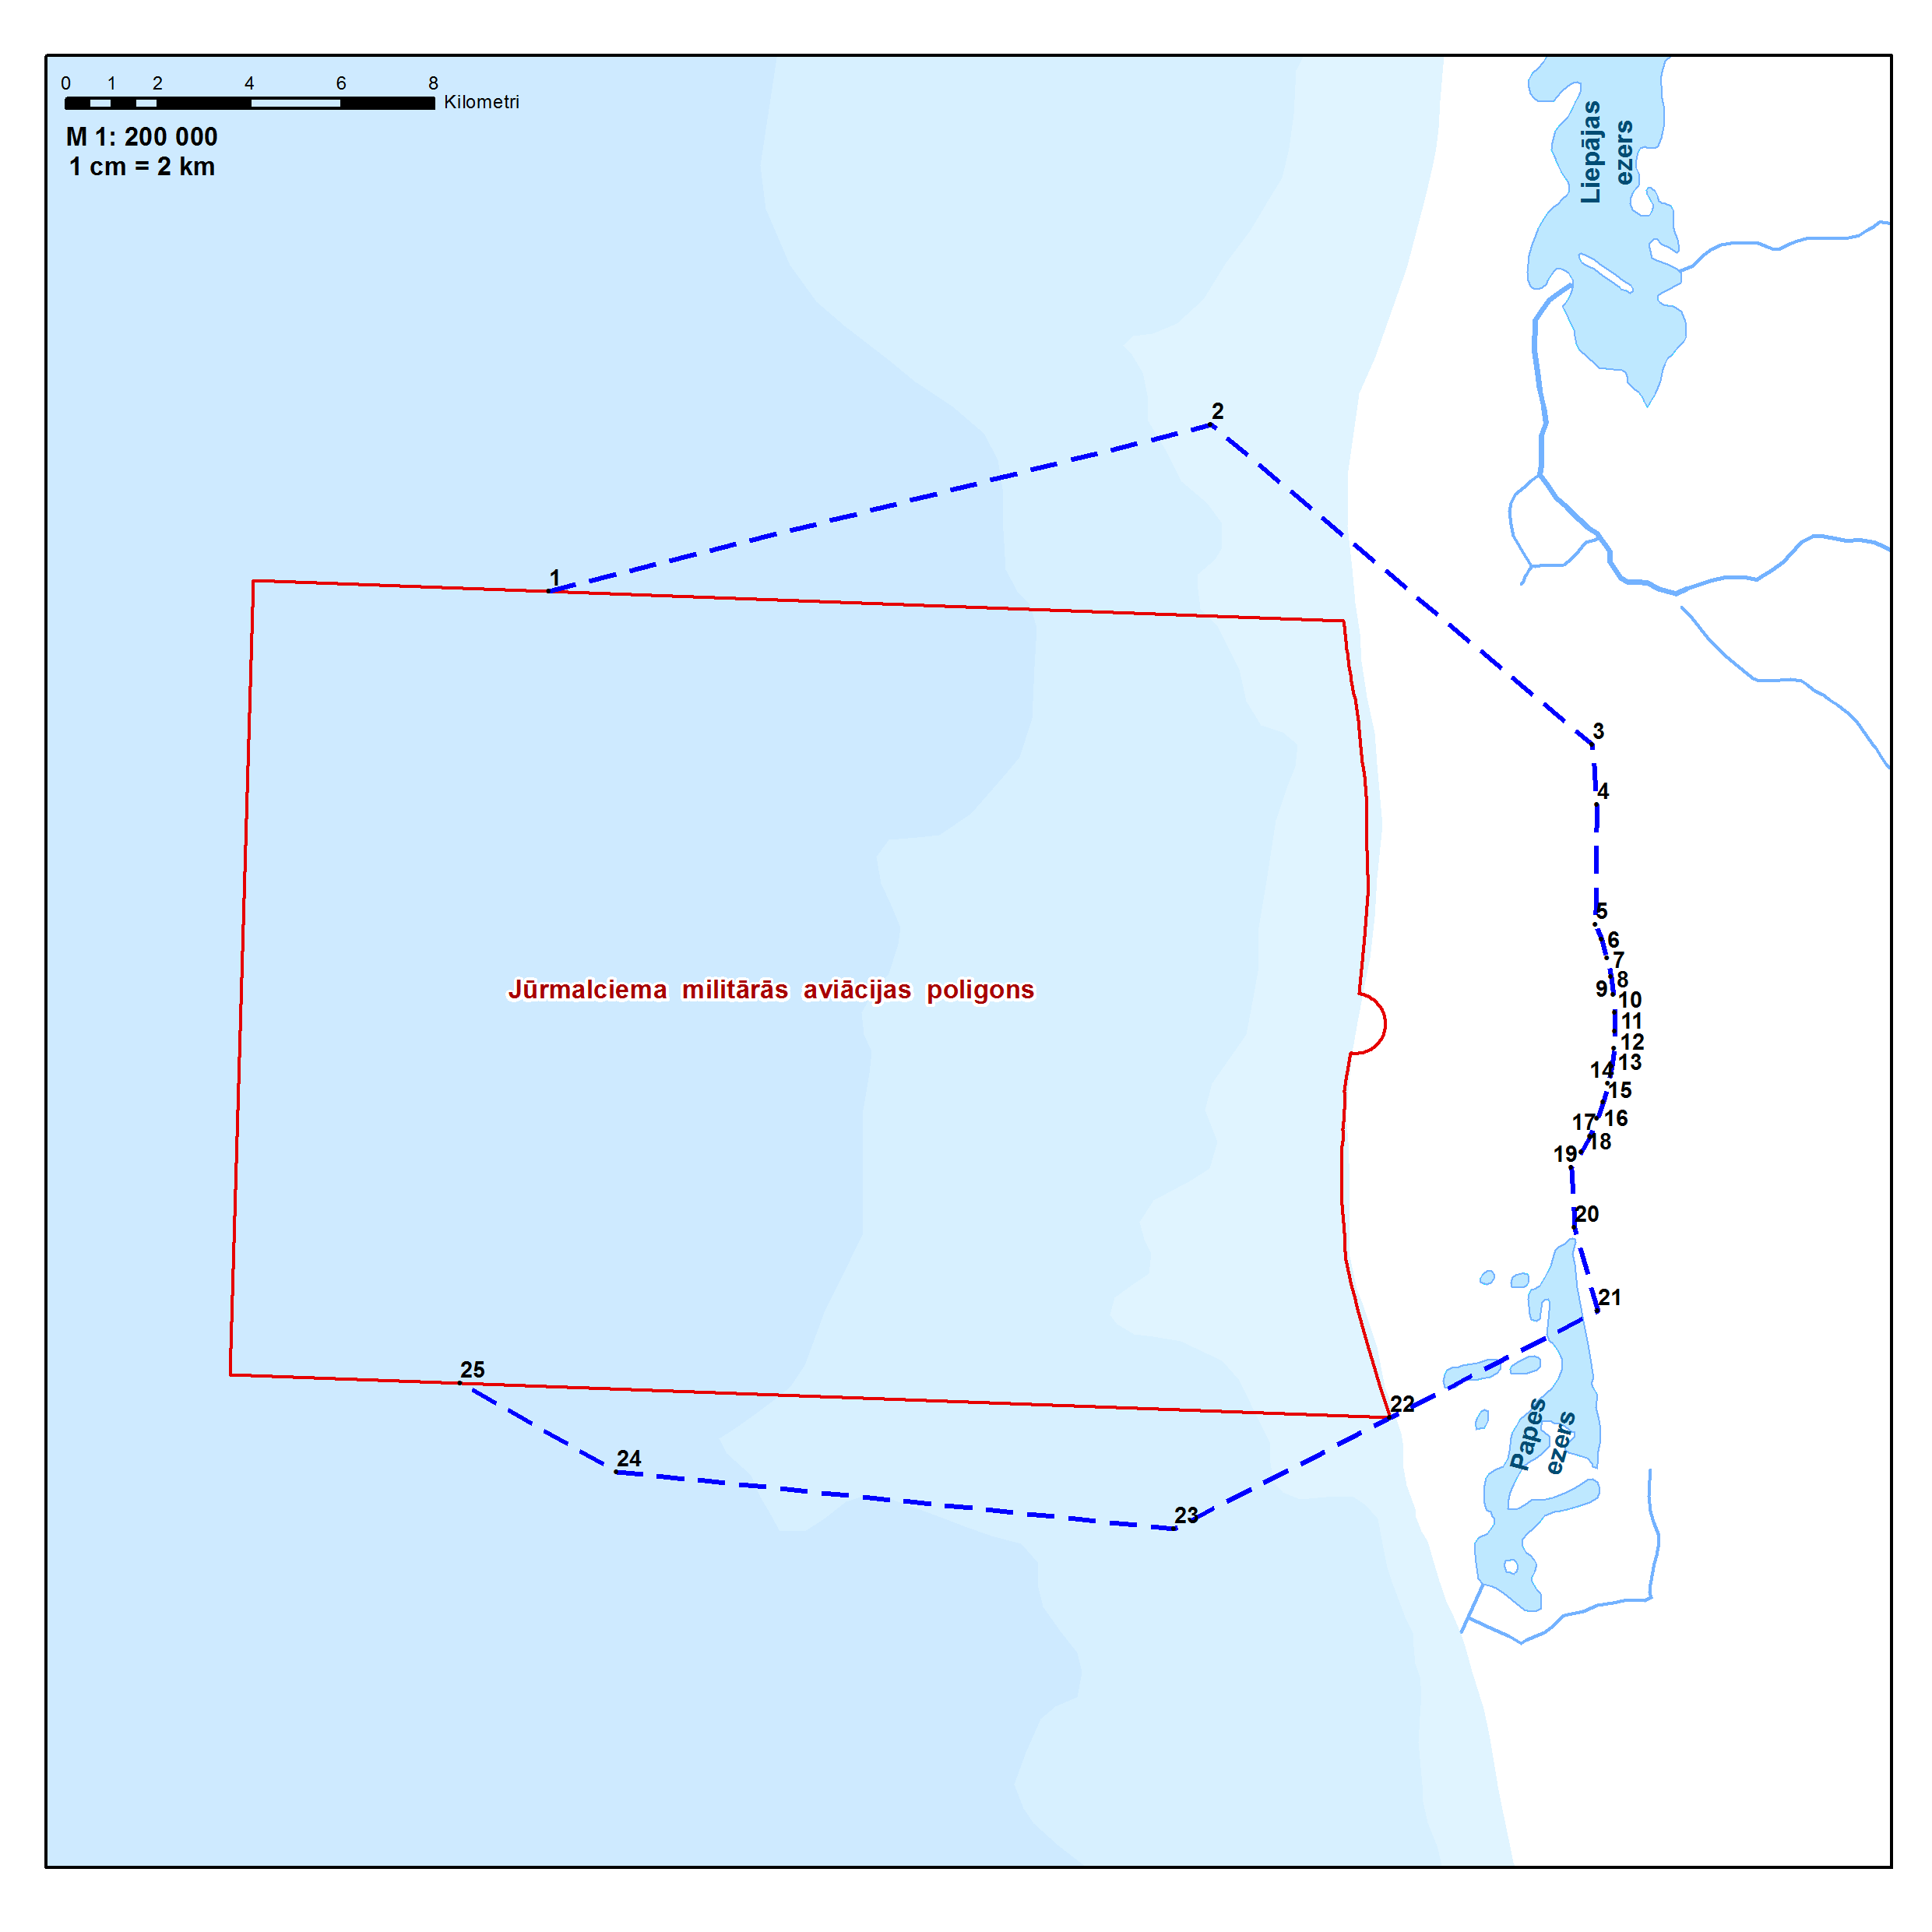
3. Jūrmalciema militārās aviācijas poligona zona potenciāli bīstamiem objektiem, kuru absolūtais augstums par 75 metriem un vairāk pārsniedz militārās aviācijas poligona augstāko vietu (zemes virsmu) poligona ģeogrāfiskajā reljefā, ir šāda:

Nr.  p. k. | LKS-92 TM |  | WGS-84
 | x koordināta | y koordināta | ϕ koordināta | λ koordināta
1. | 248857,46 | 295623,43 | 56⁰20'24,80" N | 20⁰41'35,65" E
2. | 252478,43 | 310021,50 | 56⁰22'43,32" N | 20⁰55'23,45" E
3. | 243954,21 | 320167,48 | 56⁰18'22,24" N | 21⁰05'35,10" E
4. | 233817,12 | 319592,86 | 56⁰12'54,00" N | 21⁰05'26,60" E
5. | 230893,05 | 313908,70 | 56⁰11'11,68" N | 21⁰00'04,49" E
6. | 228478,64 | 309215,43 | 56⁰09'47,02" N | 20⁰55'38,90" E
7. | 229717,75 | 297095,47 | 56⁰10'09,02" N | 20⁰43'54,07" E
8. | 231644,17 | 293702,93 | 56⁰11'05,99" N | 20⁰40'32,33" E
No 8. līdz 1. punktam buferzona sakrīt ar poligona robežu
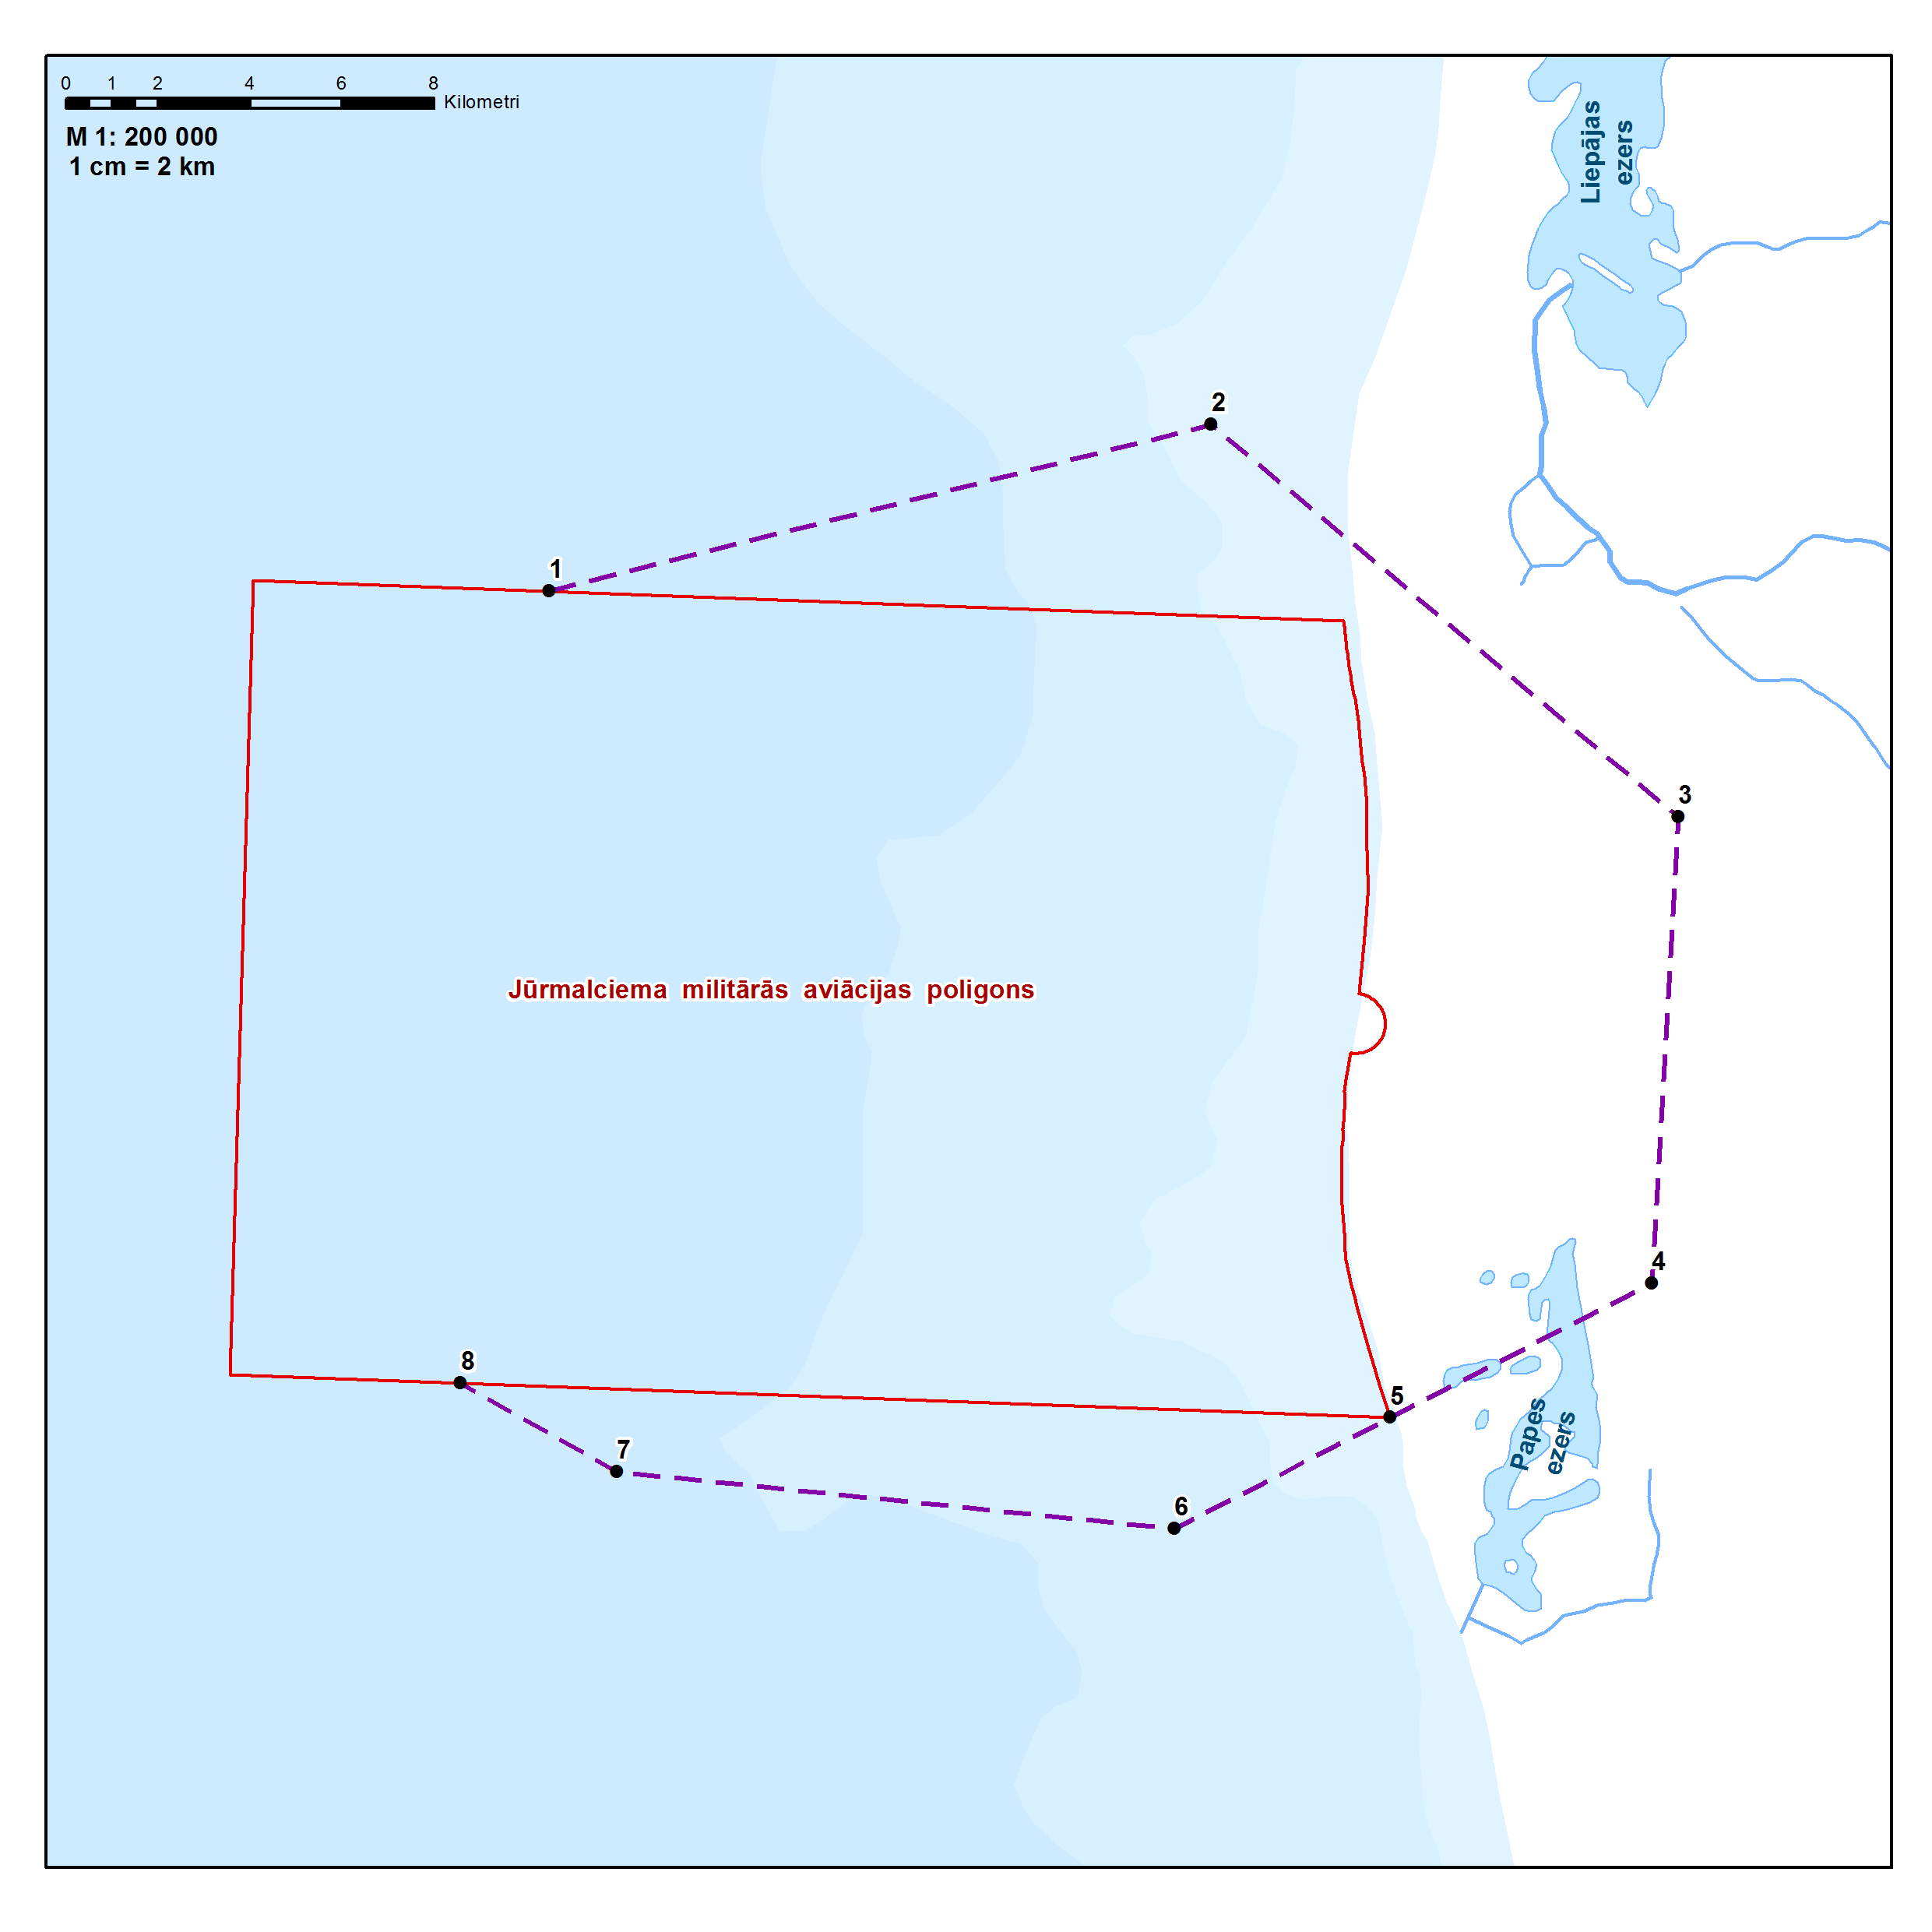
"

Ministru prezidents Māris Kučinskis

Aizsardzības ministrs Raimonds Bergmanis

